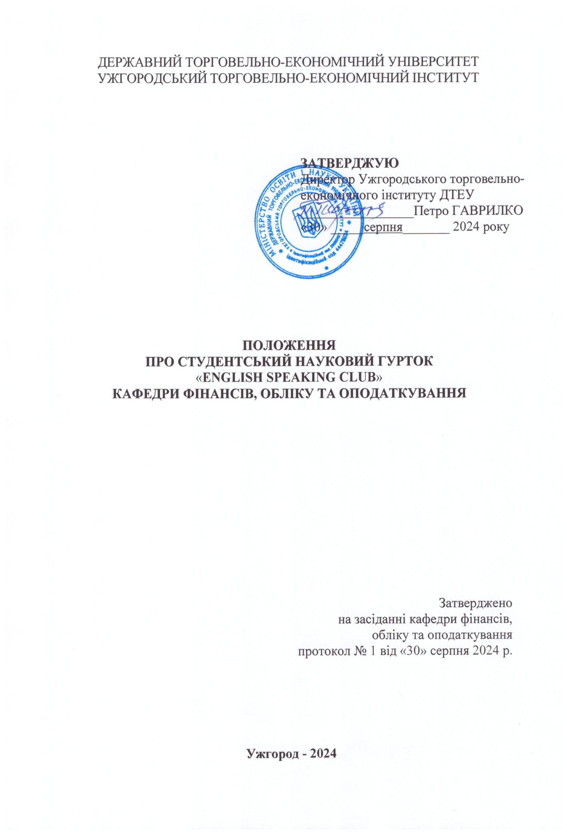

**1. ЗАГАЛЬНІ ПОЛОЖЕННЯ**

1.1. Студентський науковий гурток «**ENGLISH SPEAKING CLUB**» (далі – Гурток) є добровільним об’єднанням студентів, яке створене при кафедрі фінансів, обліку та оподаткування Ужгородського торговельно-економічного інституту Державного торговельно-економічного університету.

1.2. Гурток створений на підставі спільності наукових інтересів студентів.

1.3. У своїй діяльності Гурток керується принципами рівноправності членів гуртка, самоврядування, відкритості та прозорості діяльності, органічного зв’язку науково-дослідної роботи з навчальним процесом.

1.4. За згодою наукових керівників можуть проводитись міжкафедральні засідання Гуртків.

1.5. Гурток є незалежним від впливів політичних, релігійних та громадських об’єднань.

1.6. План роботи Гуртка та основні напрямки його наукових досліджень розробляються і затверджуються на кафедрі з початку навчального року.

1. **МЕТА І ЗАВДАННЯ ГУРТКА**
   1. Основною метою Гуртка є:

* розвиток мовленнєвих навичок іноземною (англійською) мовою;
* розширення знань та лінгвокраїнознавчого кругозору студентів з дисципліни « Іноземна мова (за професійним спрямуванням»;
* підвищення мотивації студентів до вивчення іноземної (англійської) мови та розуміння важливості спілкування в сучасних реаліях;
* створення мережі спілкування між студентами як між собою, так із носіями мови та спеціалістами в різних галузях, які користуються мовою в робочих цілях.
  1. Основними завданнями Гуртка є:

- поглиблення знань студентів з англійської мови поза межами основної програми навчання;

- розвиток комунікативних навичок через розмовну практику;

- ознайомлення з культурою, традиціями та звичаями англомовних країн;

- організація науково-дослідної роботи студентів;

- створення умов для розкриття наукового та творчого потенціалу студентів;

- допомога студентам в оволодінні методикою й навичками проведення самостійних наукових досліджень і розробки наукових проблем;

- залучення студентів до участі в наукових конференціях, семінарах, вебінарах, конкурсах, олімпіадах з англійської мови та інших науково-дослідних і просвітницьких заходах.

2.3. Для реалізації зазначеної мети і завдань члени Гуртка повинні регулярно (як правило, раз на місяць) проводити засідання.

2.4. Діяльність Гуртка фіксується у протоколі кожного засідання та висвітлюється на веб-сайті УТЕІ ДТЕУ, а наприкінці навчального року підводиться загальний підсумок його роботи.

**3. ОСНОВНІ ФОРМИ НАУКОВОЇ РОБОТИ ГУРТКА**

3.1. Основними формами наукової роботи Гуртка є:

- участь студентів у виконанні завдань дослідницького характеру;

- підготовка наукових публікацій, повідомлень з актуальних питань відповідної галузі англійською та українською мовами, виступи на засіданнях Гуртка, наукових семінарах, конференціях тощо;

- участь у міжнародних, всеукраїнських та регіональних студентських наукових конкурсах, олімпіадах тощо;

- участь в наукових заходах: конференціях, семінарах, форумах, круглих столах тощо.

**4. УПРАВЛІННЯ ГУРТКОМ**

4.1. Загальне керівництво діяльністю Гуртка здійснюють науковий керівник та староста.

4.2. Науковий керівник – науково-педагогічний працівник кафедри, який призначається і звільняється від виконання обов’язків керівника гуртка відповідно до рішення кафедри.

4.3. Староста Гуртка – студент, який призначається і звільняється науковим керівником Гуртка на основі рішення членів Гуртка за присутності не менше 2/3 на засіданні.

4.4. Науковий керівник та староста Гуртка діють відповідно до цього Положення.

4.5. Науковий керівник виконує наступні функції:

- розробляє план діяльності наукового гуртка на навчальний рік та подає його на затвердження кафедрою;

- координує науково-дослідну роботу Гуртка;

- виносить на обговорення Гуртка основні питання його діяльності;

- сприяє науковій роботі членів Гуртка;

- організовує та проводить не менше одного засідання Гуртка на місяць;

- зобов’язаний забезпечити постійне висвітлення інформації з фото- та відео- додатками на веб-сайті Інституту про наукові заходи, організовані членами Гуртка, або в яких вони беруть участь;

- вирішує інші питання пов’язані з діяльністю Гуртка.

4.6. Староста Гуртка зобов’язаний:

- інформувати студентів про роботу гуртка та умови членства в ньому;

- виконувати організаційну роботу, необхідну для діяльності Гуртка;

- вести облік членів Гуртка;

- збирати та подавати науковому керівнику пропозиції щодо покращення роботи Гуртка.

4.7. Керівництво Гуртка зобов’язане подавати інформацію про його роботу на вимогу директора, заступника директора з науково-педагогічної роботи та щорічно до 25 червня звітувати про діяльність Гуртка.

